Автокресло может быть установлено и на переднем, и на заднем сидении машины, но обязательно против хода движения.  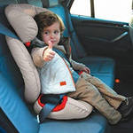  Универсальное автокресло группы «1,2,3» прослужит вам с 1 года и до 12 лет.  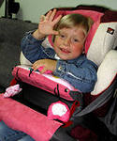  Чтобы ребенок привык находиться в автокресле, С малых лет мы объясняем ребенку, (о важности данной процедуры) что находиться в автокресле до определенного возраста – это его безопасность во время движения. Приучая с детства к автокреслу, мы вырабатываем у ребенка привычку пристегиваться ремнем безопасности уже во взрослой жизни. | П о и г р а е м  Пальчиковая гимнастика.  Будем пальчики сгибать –  Будем транспорт называть:  Автомобиль и вертолёт,  Трамвай, метро и самолёт.  Все пальцы мы в кулак зажали,  Все виды транспорта назвали.  Мы в хорошую погоду  Выезжаем на природу:  Всё собрали, положили  И надёжно закрепили.  Папа сел за руль и вот:  Мы отправились в поход!  У меня своё есть место:  Мне купили автокресло!  Если вы уже позволили себе автомобиль, то просто обязаны позволить и автокресло для ребенка, ведь это не роскошь, а безопасность самого дорогого для вас человека. | Автокресло и ребенок!  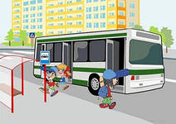

Уважаемые родители, в предыдущем буклете мы рассказали Вам о том, на что необходимо обратить внимание при посадке и высадке пассажиров из общественного транспорта. В данном буклете мы познакомим Вас с пятью основными группами автокресел.  Все мы понимаем, что в данном мире автокресло для ребенка является  не прихотью, а необходимостью.  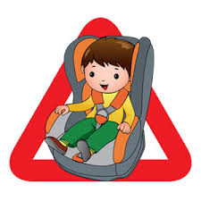  Очень важным для ребенка — пассажира легкового автотранспорта правильно подобрать специальное удерживающее устройство.  От правильного выбора автокресла зависит жизнь и здоровье вашего ребенка. | Автокресла  бывают пяти основных групп  по возрасту и весу ребенка:  «0» – автолюлька для детей 0-9  месяцев, вес до 10 кг;  «0+» – автокресло-переноска для детей  0-18 месяцев, вес до 13 кг;  «1» – автокресло для детей от 9 мес. до 4  лет, вес 9-18 кг;  «2» – автокресло для детей 3-7 лет, вес 15-25 кг;  «3» – автокресло-бустер для детей 6-12  лет, вес 22-36 кг.  После 12 лет ребенок может ездить в  автомобиле, пристегнутый  обычными штатными ремнями  безопасности.  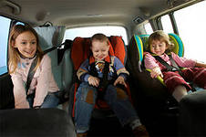 | Уважаемые родители мы расскажем Вам о трех основных видах автокресел, которые мы используем в повседневной жизни.  Автолюлька должна по правилам устанавливаться только на заднем сидении изголовьем от двери автомобиля.  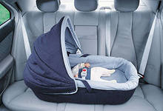  Безопасность это важно!  Сел в машину - пристегнись,  Ну, а если ты малютка,  В автокреслице садись.  В нём удобно, в нём комфортно,  Безопаснее всего.  Теперь можно прокатиться,  заводите вы авто!..

